Инструкция по работе с сервисом вебинаров Zoom (Зум)

Данная инструкция предназначена для преподавателей, которым необходимо проводить учебный процесс удаленно, с помощью сервиса видеотрансляций (вебинаров), с целью обучения студентов и проверки изученной информации.

- Как присоединиться к видеоконференции:
Скачайте программу с официального сайта сервиса https://zoom.us/download
Организатор присылает вам ссылку запланированной конференции вида https://ruc-su.zoom.us/j/********** (вместо звездочек будут цифры – номер конференции).
Необходимо в день проведения онлайн-занятия просто нажать на эту ссылку и вебинар запустится.

- Участвовать в конференции (разговоре, вебинаре):
Когда вы войдете, то перед вами раскроется рабочая панель сервиса ZOOM
Вы увидите всех, кто на данный момент находится на конференции и внизу экрана панель управления, некоторые функции лучше знать заранее:
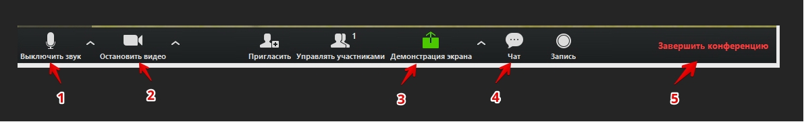

1 – “Выключить звук”
С помощью этой кнопки вы можете включать и выключать свой микрофон.
По негласному правилу, если кто-то говорит в эфире, остальные участники выключают микрофон. Это связано с тем, что даже если вы молчите, то нажатия компьютерной мышкой, любые шумы в вашем помещении и т.д. слышны всем участникам. Чем больше участников, тем больше может быть фоновый шум.

Ваш микрофон имеет право включать и выключать организатор конференции.
Рядом с этой кнопкой находится галочка, направленная вверх. При ее нажатии выпадает меню, где вы можете настроить ваш микрофон

2 – “Остановить видео”
Кнопка аналогичная предыдущей. С ее помощью можно включать и выключать свою камеру.
Но есть отличие, организатор может выключить вашу камеру, но не может ее включить. Когда он решит подключить вас вновь к разговору, и включит вашу камеру, к вам придет запрос для разрешения.

3 – “Демонстрация экрана”
Эту функцию можно будет использовать либо если вы сами организовали конференцию, либо с разрешения организатора. Она позволяет переключиться и показать всем участникам экран своего компьютера или гаджета (презентацию, документ и т.д.). Это бывает необходимо во время мозгового штурма, совещания или интерактивного обучения. Как только включается экран появляется дополнительное меню, которое позволит вам рисовать, ставить стрелочки, двигать мышкой и т.д. Исследуйте сами эту эти возможности

4 – “Чат”
Эта кнопка позволяет открыть окно чата и писать там во время сеанса. Функция похожа на аналогичную в вебинарных комнатах. Она полезна, если вы пока не участвуете в активной дискуссии и ваше видео не выведено на экран.

5 – “Завершить конференцию”
С помощью этой кнопки вы можете покинуть конференцию (разговор, обучение, совещание). Если вы организатор, то можете просто покинуть “конференц-зал”, дав возможность другим еще общаться некоторое время, или же, можете закрыть конференцию для всех.

